Ngày soạn:……………………….
Ngày dạy:………………………
TIẾT 14 + 15 – BÀI8: XÁC ĐỊNH PHƯƠNG HƯỚNG NGOÀI THỰC TẾ
Thời gian thực hiện: 02 tiết
I. MỤC TIÊU
1. Kiến thức
- Thực hành xác định được phương hướng trên thực tế dựa vào la bàn hoặc quan sát các hiện tượng tự nhiên.
- Biết cách sử dụng la bàn và la bàn trên điện thoại thông minh.
- Vận dụng các kiến thức về xác định phương hướng vào cuộc sống.
2. Năng lực
- Năng lực chung:
+ Tự chủ và tự học: Biết chủ động, tích cực thực hiện những công việc của bản thân trong học tập và trong cuộc sống.
+ Giao tiếp và hợp tác: Biết đặt ra mục đích giao tiếp và hiểu được vai trò quan trọng của việc đặt mục tiêu trước khi giao tiếp. Hiểu được nội dung và phương thức giao tiếp cần phù hợp với mục đích giao tiếp và biết vận dụng để giao tiếp hiệu quả.
- Năng lực Địa lí
+ Nhận thức khoa học Địa lí : Nhận thức thế giới theo quan điểm không gian: Sử dụng được la bàn để xác định phương hướng ngoài thực tế.
+ Tìm hiểu Địa lí : Tổ chức học tập ngoài thực địa để xác định phương hướng trên thực tế.
3. Phẩm chất
- Chăm chỉ : Có ý thức đánh giá điểm mạnh, điểm yếu của bản thân, thuận lợi, khó khăn trong học tập để xây dựng kế hoạch học tập. Có ý chí vượt qua khó khăn để đạt kết quả tốt trong học tập.
- Nhân ái: Tôn trọng ý kiến của người khác, có ý thức học hỏi lẫn nhau.
- Trách nhiệm: Có trách nhiệm trong việc thực hiện nhiệm vụ học tập (cá nhân/nhóm).
II. THIẾT BỊ DẠY HỌC VÀ HỌC LIỆU
- La bàn, điện thoại thông minh có la bàn.
- Tranh ảnh, video về hướng dẫn tìm phương hướng trong thực tế.
III. TIẾN TRÌNH DẠY HỌC
HOẠT ĐỘNG 1. Mở đầu
a. Mục tiêu
- Kết nối với bài học
b. Tổ chức thực hiện
Bước 1: Giao nhiệm vụ cho học sinh.
- Một hôm mẹ nhờ Minh đi chợ mua hộ mẹ mớ rau, nhưng đi được nửa đường, Minh lại không nhớ mình nên đi hướng nào để đến chợ.
- Em hãy nêu một số đề xuất để giúp bạn Minh tìm được đường đến chợ nhé.

Bước 2: Thực hiện nhiệm vụ: HS tham gia trò chơi bằng cách giơ tay nhanh nhất.
Bước 3: HS báo cáo kết quả nhiệm vụ.
Bước 4: Đánh giá và chốt kiến thức
Trong cuộc sống, nhiều khi con người rơi vào những hoàn cảnh hết sức khó khăn, thậm chí nguy hiểm đến tính mạng do bị mất phương hướng. Đó là khi bị lạc trong rừng, lênh đênh giữa đại duơng hoặc lạc lối giữa một vùng đất xa lạ,... Khi đó, xác định phương hướng ngoài thực tế là một kĩ năng cần thiết để chúng ta có thể vượt qua hiểm nguy.
HOẠT ĐỘNG 2: Hình thành kiến thức mới
Hoạt động 2.1. Tìm hiểu cách xác định phương hướng bằng la bàn
a. Mục tiêu
- Thực hành xác định được phương hướng trên thực tế dựa vào la bàn.
b. Tổ chức chức hiện
Bước 1: Giao nhiệm vụ cho học sinh
- Dựa vào thông tin SGK, hình 8.1 và 8.2:
+ Kể tên một số loại la bàn thông dụng?
+ Cho biết các hướng chính trong la bàn (đọc theo kí hiệu trên la bàn)
Bước 2: Thực hiện nhiệm vụ
- GV hướng dẫn, hỗ trợ HS.
Bước 3: Trao đổi thảo luận và báo cáo kết quả
- HS trả lời câu hỏi.
- Các học sinh khác có ý kiến nhận xét, bổ sung.
- Giáo viên hướng dẫn học sinh sử dụng các loại la bàn thông dụng  + Quan sát hình bên để hiểu được các kí hiệu và phân độ của 8 hướng trên la bàn. | 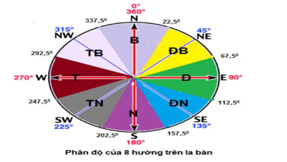
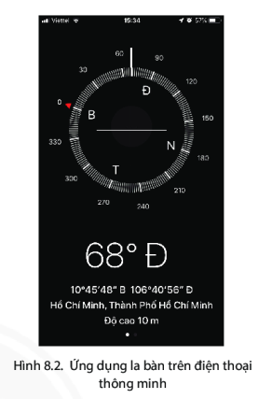 | 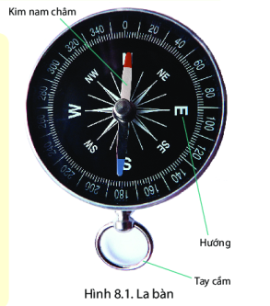
La bàn trên điện thoại thông minh | La bàn cầm tay
- Bước 1: Mở ứng dụng la bàn trên điện thoại của bạn rồi giữ phần thân điện thoại bằng phẳng trong lòng bàn tay của bạn. Tuy nhiên tốt hơn hết là bạn nên bề mặt phẳng khác như mặt bàn hay sàn nhà để làm theo những chỉ dẫn tiếp theo trên màn hình, điều này có lợi hơn trong cách coi la bàn chính xác.  - Bước 2: Tiến hành thao tác nghiêng thiết bị điện thoại di động của mình để bộ cảm biến được hoạt động sao cho chấm đỏ trên màn hình xoay xung quanh hình tròn.  - Bước 3: Giữ cố định điện thoại trên tay. Để xác định hướng cần tìm thì đặt đầu điện thoại quay về phía mình muốn biết phương hướng.  - Bước 4: Giữ yên thiết bị, đọc kết quả trên màn hình sẽ biết được hướng cần tìm. |  | - Đối với những chiếc la bàn thông thường, hướng Bắc của la bàn thông thường chỉ chỉ gần đúng với hướng Bắc của trái đất chứ không trùng khớp hoàn toàn với cực Bắc của trục trái đất, tương tự hướng Nam cũng vậy. Để có thể xác định chính xác phương hướng của la bàn ban đầu chúng ta cần đứng thẳng, quay la bàn về hướng chính Bắc là hướng 0 độ.  - Sau đó bạn mới tiến hành xác định các hướng cần di chuyển bằng cách từ từ xoay người và la bàn đến hướng mà bạn muốn tìm. Chú ý các ký hiệu ở phía trên.
Bước 4: Đánh giá và chốt kiến thức
- Giáo viên quan sát, nhận xét đánh giá quá trình thực hiện của học sinh về thái độ, tinh thần học tập, khả năng giao tiếp, trình bày và đánh giá kết quả cuối cùng của học sinh
- Chuẩn kiến thức:
I. Xác định phương hướng dựa vào việc dùng la bàn
- La bàn cầm tay
- La bàn trên điện thoại thông minh.
Nhiệm vụ 2 - cặp đôi: Thực hành sử dụng la bàn trên điện thoại thông minh trong lớp học, xác định hướng cửa lớp, hướng cổng trường.
Hoạt động 2.2. Tìm hiểu cách xác định phương hướng dựa vào quan sát các hiện tượng tự nhiên.
a. Mục tiêu
- Thực hành xác định được phương hướng trên thực tế dựa vào quan sát các hiện tượng tự nhiên.
b. Tổ chức thực hiện.
Bước 1: Giao nhiệm vụ cho học sinh
Nhiệm vụ 1: Đọc câu chuyện “Câu chuyện đi đường” trong mục em có biết và trả lời các câu hỏi sau:
- Người em đã xác định hướng tây bằng cách dựa vào đâu?
- Sau khi xác định được hướng tây, người em đã làm cách nào để xác định các hướng còn lại?
Nhiệm vụ 2: Dựa vào thông tin SGK, kết hợp hình ảnh sau, các em hãy thảo luận cặp đôi và cho biết quy tắc xác định phương hướng ngoài thực tế dựa vào hiện tượng MT mọc, MT lặn:  - Hướng MT mọc, hướng MT lặn?  - Dựa vào vị trí người đang đứng hãy xác định 4 phương hướng chính? | 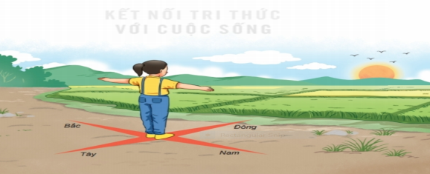
Nhiệm vụ 3: Dựa vào thông tin phần em có biết, em hãy kể thêm một số cách xác định phương hướng dựa vào các hiện tượng tự nhiên?
Bước 2: Thực hiện nhiệm vụ
- GV hướng dẫn, hỗ trợ HS.
Bước 3: Trao đổi thảo luận và báo cáo kết quả
- HS báo cáo kết quả làm việc.
- Các học sinh khác có ý kiến nhận xét, bổ sung.
- Giáo viên hướng dẫn học sinh điều chỉnh, hoàn thiện kết quả và ghi chép kiến thức, chốt lại nội dung học tập.
Bước 4: Đánh giá và chốt kiến thức
- Giáo viên quan sát, nhận xét đánh giá quá trình thực hiện của học sinh về thái độ, tinh thần học tập, khả năng giao tiếp, trình bày và đánh giá kết quả cuối cùng của học sinh
- Chuẩn kiến thức:
II. Xác định phương hướng dựa vào quan sát hiện tượng tự nhiên
- Xác định phương hướng bằng quan sát Mặt Trời mọc, Mặt Trời lặn.

MỞ RỘNG
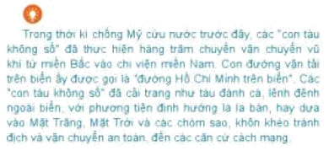 | 

HOẠT ĐỘNG 3. Luyện tập
a. Mục tiêu
- Củng cố các kiến thức đã học trong bài
b. Tổ chức thực hiện
Bước 1: Giao nhiệm vụ cho học sinh:
- GV chia lớp thành các nhóm 3-4 học sinh.
- 1/2 số nhóm sẽ thực hành xác định phương hướng bằng la bàn
+ Sử dụng la bàn để xác định (la bàn cầm tay hoặc ứng dụng la bàn trên điện thoại)
+ Hướng của phòng học (theo hướng nhìn thẳng từ phía trong phòng ra ngoài qua cửa ra vào)
+ Hướng ngồi của học sinh (theo hướng nhìn của học sinh từ chỗ ngồi về phía bảng)
+ Ghi kết quả và báo cáo
- 1/2 số nhóm sẽ thực hành xác định phương hướng dựa vào phía mặt Trời mọc ( hoặc lặn) để xác định:
+ Hướng của phòng học
+ Hướng ngồi của học sinh (sau khi đã xác định được hướng của phòng học)
+ Ghi kết quả và báo cáo
Bước 2: Thực hiện nhiệm vụ
- Các nhóm thực hiện nhiệm vụ
Bước 3: Báo cáo kết quả làm việc
Bước 4: Gv quan sát, nhận xét đánh giá hoạt động học của hs.
HOẠT ĐỘNG 4. Vận dụng
a. Mục tiêu
- Vận dụng kiến thức đã học để giải quyết vấn đề trong thực tiễn.
b. Tổ chức thực hiện
hướng dựa vào quan sát sự dịch chuyển của bóng nắng
1. Thu thập vật liệu. Mặt trời mọc ở hướng Đông và lặn ở hướng Tây, do đó bóng của mặt trời đổ xuống cũng luôn chuyển động theo hướng đó, và bạn có thể quan sát sự chuyển động của bóng mặt trời để định hướng. Phương pháp này cần có:
Một chiếc cọc thẳng dài khoảng 0,6 – 1,5 mét
Một chiếc que dài khoảng 30 cm
Hai hòn đá hoặc các vật khác (đủ nặng để không bị gió thổi sang chỗ khác).
2. Cắm cọc thẳng đứng trên mặt đất. Đặt một hòn đá đánh dấu đầu bóng cọc trên mặt đất.
3. Chờ khoảng 15-20 phút. Bóng cọc sẽ di chuyển. Dùng hòn đá thứ hai đánh dấu vị trí mới của đầu bóng cọc. Nếu có thời gian, bạn hãy chờ thêm và dùng đá đánh dấu các vị trí bóng di chuyển.
4. Nối các điểm đã đánh dấu. Bạn có thể vẽ một đường thẳng trên mặt đất giữa hai điểm, hoặc dùng chiếc que ngắn hơn để nối hai điểm. Cái bóng sẽ di chuyển ngược hướng mặt trời, do đó đường thẳng này xác định đường Đông – Tây: điểm đầu tiên đại diện cho hướng Tây, và điểm thứ hai đại diện cho hướng Đông (Do MT mọc ở phía tây và lặn ở phía đông, nên khi MT dịch chuyển về phía tây, bóng sẽ đổ về phía đông).
Bước 1: Giao nhiệm vụ cho học sinh
Dựa vào nội hình 8.3 và và thông tin trong link sau  https://tindaumoi.com/cach-xac-dinh-huong-dong-tay-nam-bac.html  Em hãy cho biết để xác định phương hướng dựa vào sự di chuyển có bóng nắng cần chuẩn bị vật liệu gì? Các bước tiến hành hoạt động như thế nào?  Bước 2: Thực hiện nhiệm vụ  - Các nhóm thực hiện nhiệm vụ  Bước 3: Báo cáo kết quả làm việc  - So sánh kết quả của các nhóm.  Bước 4: Gv quan sát, nhận xét đánh giá hoạt động học của hs. | 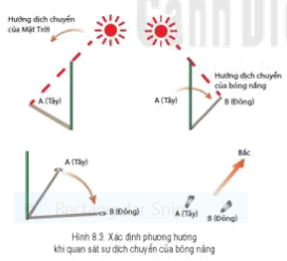
*HƯỚNG DẪN VỀ NHÀ
- Hoàn thành bài tập vào vở
- Đọc trước bài 9. Cấu tạo của Trái Đất. Động đất và núi lửa
Nêu cấu tạo của Trái Đất và đặc điểm
Kể tên các mảng kiến tạo lớn
Tìm hiểu động đất và núi lửa

